|  |  |  |
| --- | --- | --- |
| **בנק ישראל**  דוברות והסברה כלכלית | C:\Users\u34r\AppData\Local\Microsoft\Windows\INetCache\Content.Word\logo_70.png | ‏ירושלים, ‏ל' תשרי, תשפ"ו  ‏22 אוקטובר, 2025 |

הודעה לעיתונות:

**ניתוח חדש שמתפרסם במסגרת סדרת "ניתוחי מדיניות וסוגיות מחקריות" של חטיבת המחקר: איכות ההון האנושי של העובדים הצעירים במגזר הציבורי**

* היחס בין מיומנויות היסוד הממוצעות של עובדים צעירים, בעיקר גברים, במגזר הציבורי לבין אלו של מקביליהם במגזר העסקי ירד בעשור האחרון.
* נכון לשנת 2022, בהתחשב בהשכלה הפורמלית ומאפיינים נוספים, מיומנויות היסוד הממוצעות של העובדים הצעירים המועסקים במגזר הציבורי בישראל נמוכות באופן מובהק מאלו של מקביליהם במגזר העסקי. לפני עשור הפערים הללו לא היו מובהקים.
* בהשוואה בין-לאומית המיומנויות של המועסקים במגזר הציבורי בישראל נמוכות ביחס לרמה של העובדים במגזר הציבורי במדינות אחרות.
* אחת הסיבות האפשריות לשחיקה היחסית ברמת המיומנות הבסיסית של העובדים במגזר הציבורי בישראל היא השחיקה בשכרם היחסי.

על פי מחקרים רבים בספרות הכלכלית, איכות ההון האנושי של עובדים מתואמת חיובית עם פריון עבודתם. בהנחה סבירה שממצא זה תקף גם לגבי עובדים במגזר הציבורי, שפריון עבודתם קשה יותר למדידה, איכותם של שירותי המגזר הציבורי תלויה במידה רבה באיכות ההון האנושי של עובדיו. ניתוח חדש, שנערך על ידי ד"ר יובל מזר מחטיבת המחקר בבנק ישראל, בוחן את התפתחות רמת המיומנויות של העובדים הצעירים במגזר הציבורי בישראל בעשור האחרון, בהשוואה לעמיתיהם במגזר העסקי ובמדינות מפותחות נוספות.

הניתוח מתבסס על נתוני שני הגלים של סקרי מיומנויות הבוגרים (PIAAC) שנערכו בעולם וגם בישראל בשנים 2022–2023 וכן בעשור הקודם. הניתוח מוצא כי רמת מיומנויות היסוד של העובדים הצעירים במגזר הציבורי בישראל ירדה בעשור האחרון, במיוחד בקרב גברים צעירים. נכון לשנת 2022, רמת המיומנויות של גברים צעירים במגזר הציבורי נמוכה באופן מובהק מזו של עובדים בעלי תכונות נצפות דומות (גיל, השכלה וכדומה) במגזר העסקי, בעוד שבעשור הקודם לא נרשמו פערים מובהקים. לעומת זאת, בקרב כלל העובדים במגזר הציבורי, קרי לא רק הצעירים, לא חלה ירידה יחסית במיומנות הממוצעת, ובקרב נשים צעירות חלה רק ירידה קטנה יותר במיומנות היחסית והיא אינה מובהקת סטטיסטית. ניתוח התפלגות המיומנויות של העובדים הצעירים (איור 1) מצביע על הסטה אל עבר רמות מיומנות נמוכות יותר, ובפרט על כך ששיעור הגברים הצעירים בעלי מיומנויות גבוהות במיוחד (ציון 325+) במגזר הציבורי ירד משמעותית. לא נמצאה ירידה דומה בקרב העובדים במגזר העסקי.

איור 1: התפלגות רמת המיומנויות של גברים צעירים במגזר הציבורי בקריאה1 בשני הגלים

**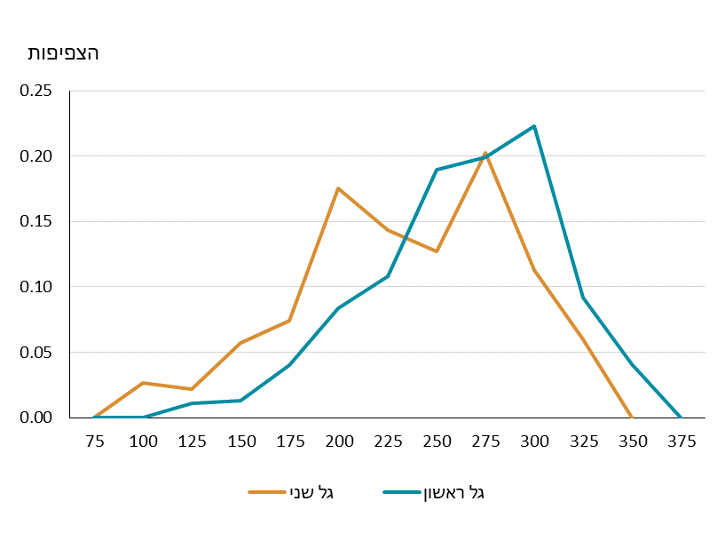**

1 בין שני הגלים חלה ירידה, אך פחות חריפה, גם במיומנות הממוצעת במתמטיקה.

**המקור:** סקרי פיאאק ועיבודי המחבר.

רמת המיומנויות של העובדים הצעירים במגזר הציבורי בישראל נמוכה גם בהשוואה בינלאומית, והסיכוי שעובד צעיר במגזר הציבורי נמצא בחמישון העליון של המיומנויות הוא הנמוך ביותר מבין המדינות שנבדקו. זאת, למרות שבישראל רמת ההשכלה של העובדים במגזר הציבורי גבוהה ביחס למדינות אחרות. מגמת השחיקה במיומנויות יחסית למגזר העסקי, ורמת המיומנות הנמוכה של עובדי המגזר הציבורי בהשוואה לעובדי מגזר זה במדינות אחרות, ממחישות את האתגר שטמון בגיוס ושימור עובדים איכותיים במגזר הציבורי.

הניתוח בוחן גורמים אפשריים לשחיקה במיומנויות הממוצעות, ומראה כי השינויים בהרכב העובדים – כגון החלוקה המגדרית ושיעורי האקדמאים, החרדים והערבים – אינם מסבירים את השחיקה. לעומת זאת, התפתחות השכר במגזר הציבורי בהשוואה לשכר במגזר העסקי עשויה להסביר את השחיקה: הניתוח מצביע על כך שהשכר במגזר הציבורי נשחק בשנים האחרונות בהשוואה לשכר במגזר העסקי, הן בקרב כלל העובדים והן בקרב בעלי השכר הגבוה. הפער בשכר לשעה בין עובדים במגזר הציבורי לעובדים בעלי מאפיינים נצפים דומים במגזר העסקי החל להיפתח ב-2018, והגיע לרמה של 10% לרעת המגזר הציבורי (איור 2). מגמה זו בולטת במיוחד בהשוואה לשכר בענף ההייטק, המושך עובדים בעלי מיומנויות גבוהות במיוחד. אמנם הנתונים אינם מספיקים לביסוס קשר סיבתי בין ירידת השכר לאיכות כוח האדם המגוייס למגזר הציבורי, אך ייתכן כי ירידת השכר היחסי במגזר הציבורי, מקשה עליו לגייס ולשמר עובדים צעירים מוכשרים, מה שעלול להשפיע על איכות השירותים הציבוריים בעתיד.

איור 2 – היחס ביו השכר במגזר הציבורי לשכר במגזר הפרטי, 2015– 2024

איור 2  מציג את התפתחות השכר במגזר הציבורי בעשור האחרון וממנו נלמד כי חלה שחיקה די משמעותית בשכר של עובדי המגזר הציבורי ביחס לשכר במגזר הפרטי  ובפרט ביחס לשכר של העובדים במגזר ההייטק.
